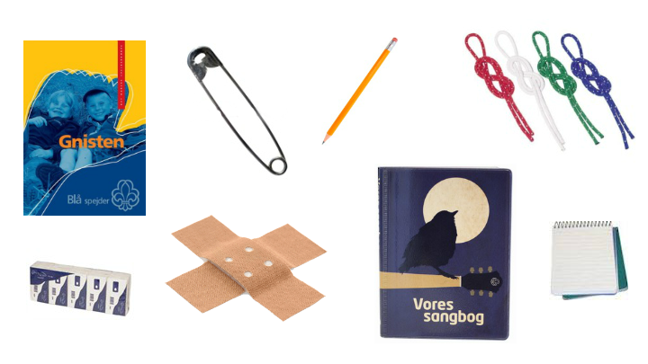
Spejderlommen
Når du er til spejder skal du altid have spejderlommen i orden; "spejderlommen" er et udtryk for det, spejderen skal have på sig til spejder og spejderarrangementer.
I de små grene fra mikro til junior er det vigtigt at du har din spejderlomme i orden til alle møder. Som Junior skal spejderlommen indeholde mere end mikro og mini.
Vær beredt! Lyder spejdernes motto og det betyder blandt andet at du altid skal være forberedt på enhver ulykke eller situation der kunne opstå, så du kan gøre det rette på det rette tidspunkt. Derfor skal du naturligvis også have dit udstyr i orden, altid!
Dine ledere kan sagtens finde på at lave lommetjek på møderne så husk som minimum de ting der er listet her:
- Vores lommebog, hvori der står det meste som en spejder skal vide. DDS lommebøger, Mikro (6-8 år), Mini (8-10 år) Junior (10-13 år) og Trop (12-15 år) udleveres når man starter til spejder.
- Blyant eller lignende, kan f.eks. bruges til at skrive eller tegne alle de geniale idéer som dit hoved er fyldt med, inden de forsvinder.
- Skrivepapir, hvis der ikke er mere plads til notater på din hånd.
- Knobbånd, en af de basale spejderfærdigheder er knob og besnøringer, og det skal du være klar til at øve.
- Plaster, hvis du selv eller din spejderkammerat kommer til skade, skal du altid være klar med trøst og et plaster.
- Sikkerhedsnål, er dine bukser revnet? Er lynlåsen i teltet gået i stykker? Skal du holde bålkappen på plads? En sikkerhedsnål kan bruges til at fikse uendeligt mange små udfordringer, så hav dem altid med.
- Lommetørklæder, hvis tuden løber eller hele hovedet er smurt ind i flødebolle og makrel, så er et papirlommetørklæde godt at have med.
- Evt Sangbog, sang er en stor del af spejdernes fællesskab og det er altid vigtigt at være klar til en fællessang. Sangbogen fra DDS kan købes i hytten eller hos Spejder Sport.
En god ide at have med til spejder hver gang:
- Mug/krus, når du skal have noget at drikke, så er det bedst at have noget at hælde op i.
- Dolk, skal du have to stykker sisal ud af ét, eller spidse en skumfidus-pind, er det nemmest med en dolk. (Først når man har fået knivbevis)
- Lygte, så er det nemmere at læse kort, samle brænde eller lave mad, når det er mørkt.

